2016—2017学年度第一学期高二期中考试
地理试题（文科）
本试卷满分 100分 考试时间 90分钟 命题人 高丽安
一、单项选择题（本题共30小题，每小题2分，共60分。在下列各小题的四个选项中，只有一个是最符合题目要求的）
读地球表面某区域的经纬网示意图，完成1～2题。
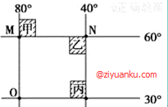
1.若某人从M点出发，依次向正东、正南、正西和正北方向分别前进200千米，则其最终位置( )
A.回到M点 | B.在M点正东方
C.在M点正西方 | D.在M点东南方
2.M和N两点的实际距离约是( )
A.4 440千米 | B.3 330千米 | C.2 220千米 | D.1 820千米
某校地理兴趣小组的同学制作了一个地球仪,在该地球仪上量得赤道的长度为80厘米。据此完成3～4题。

3.该地球仪的比例尺约为( )
A.五百万分之一 B.五千万分之一
C.一千万分之一 D.一百万分之一
4.在此地球仪上北极点到赤道的球面距离约为________厘米( )
A.20 B.40 C.60 D.80
读下列经纬网图，完成5～6题：
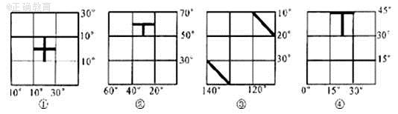
5.若四幅经纬网图的图幅面积相同，其中实际面积最小的是（ ）
A.①区域 | B.②区域 | C.③区域 | D.④区域
6.四幅经纬网图中，分别绘有两条粗短线，符合同一图中两条粗短线实际距离相等的是
A.③和④ | B.①和② | C.①和③ | D.②和④
一架飞机从甲地(60°N,100°W)起飞,沿最近航线匀速飞行8小时抵达乙地(60°N,80°E)。据此回答7～8题。
7.飞机飞行航线( )
A.一直不变 B.先向东北后向东南
C.先向西北后向西南 D.先向北后向南
8.这架飞机若以同样的速度,沿60°N纬线飞行,抵达乙地大约需要( )
A.8小时 B.12小时 C.16小时 D.20小时
经过地球球心的一条直线与地表相交的两点互为对跖点。已知甲地(30°S,45°E)和乙地互为对跖点。读图,完成9～10题。
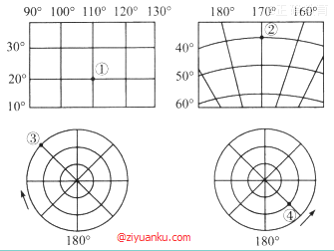
9.与乙地经纬度相同的是( )
A.① B.② C.③ D.④
10.关于①、②、③、④地理位置的正确叙述是( )
A.①位于西半球 B.②位于低纬度
C.③位于大西洋 D.④位于南温带
科学家对地球不同经纬线长度进行测量，统计结果如下表。据此回答11～12题。
测量地的纬度(单位：度) | 经度1°的长度(单位：km) | 纬度1°的长度(单位：km)
0 | 111.322 | 110.569
30 | 96.490 | 110.850
45 | 78.850 | 111.132
80 | 19.394 | 111.666
WWW.ziyuanku.com11.下列是对测量结果的分析，正确的是( )
A.无论是经线还是纬线，都是随着纬度的增加变长
B.纬线的长度随纬度的增加变长，经线长度在变短
C.纬线长度随纬度的变化是测量误差所致
D.经线长度的变化反映了地球形状的不规则性
12.在60°N处相距一个经度的两个地点的实地距离最有可能是( )
A.111.415km B.55.803km
C.28.904km D.110.569km
下图为某岛屿简图,该岛屿的最高峰海拔为1424米.读图回答13～14题。
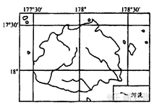
13.该岛屿的南北距离约为( )
A.30千米 B.80千米 C.110千米 D.200千米
14.关于该岛屿的叙述,正确的是( )
A.位于南半球、东半球 B.地势南高北低
C.常年盛行东北风 D.水能资源丰富
读某流域汇流示意图,回答15～16题。
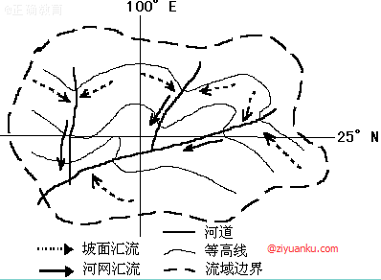
15.下列判断正确的是( )
A.等高线弯曲最大处,一定形成集水线 B.等高线弯曲最大处,一定形成分水线
C.流域边界与某一条等高线完全重合 D.流域面积的大小与周围地形有关
16.有关该流域洪灾形成因素之间的关联性,不正确的是( )
A.泥石流→河道堵塞→洪水 B.气温升高→冰雪融化→洪水
C.地面坡度小→河道排水速度快→洪水 D.植物覆盖差→流域汇水速度快→洪水
读“某区域示意图”，回答17～18题。
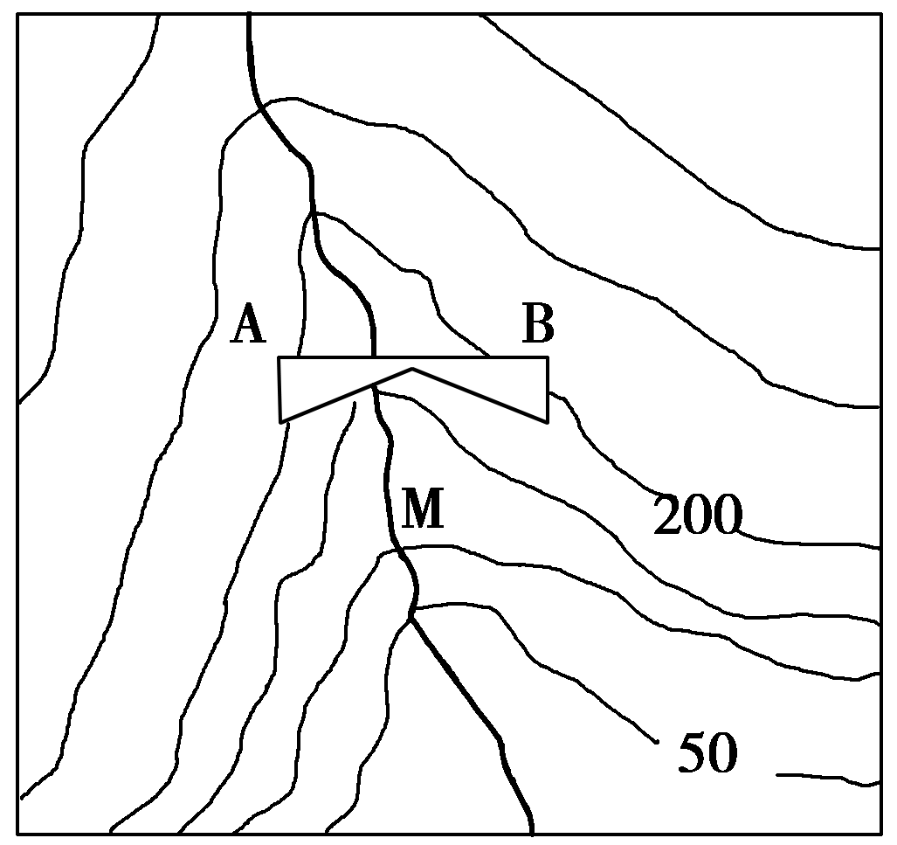
17.某工程队拟在上面等高线图中A、B两地间修建一座桥梁，桥面与其下方谷底的相对高度可能为（ ）
A.50m B.100m C.150m D.200m
18.野外科考队员夜晚在A地观测到北极星在B方向的上空，A地在M地的（ ）
A.东北方 B.西北方 C.西南方 D.东南方
图4为“某岛屿示意图”，该岛约有266万人口，主峰蓝山峰海拔2 256米。完成19～20题。
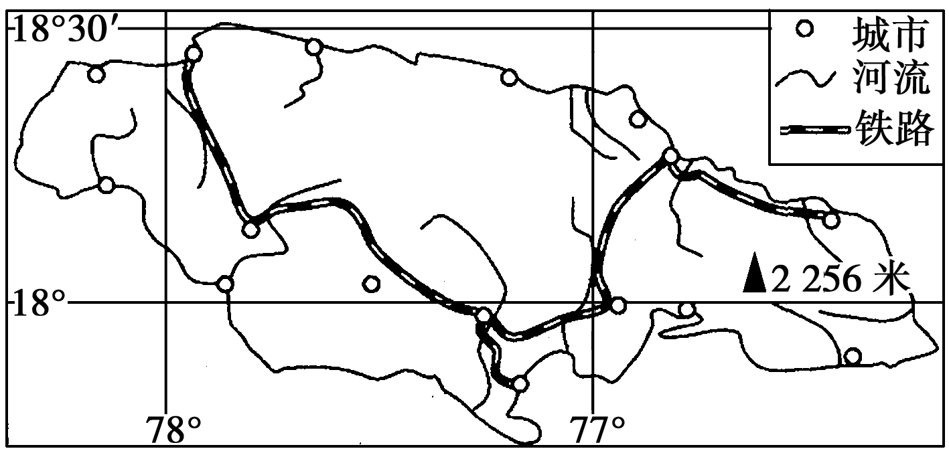

资*源%库

19.该岛的人口密度约为（ ）
A. 720人/平方千米 B. 650人/平方千米
C. 510人/平方千米 D. 240人/平方千米
20.下列有关该岛自然地理特征的叙述，正确的是（ ）
A. 主要城市都沿海岸和交通线分布 B. 东部地区河短流急
C. 常绿硬叶林遍布中部地区 D. 地势自东南向西北倾斜
下面三幅图中，甲图为M地（28°N，116°E）附近地区的平面图，乙图和丙图分别为沿甲图相应的点作的地形剖面图。读图回答21～22题。
a
b
WWW.ziyuanku.comZiyuanku.comc
d
M
M
M
c
d
a
b
400米
400米
甲
乙
丙
116°E
28°N
ziyuanku.com

21.该地区的地形是（ ）
$来&源：ziyuanku.comA.山峰 B.山脊 C.山谷 D.鞍部
22.在一次较大的降水过程中，降落在a地的水体在坡面上的流向是（ ）
A.东北向西南 B.东南向西北 C.西南向东北 D.西北向东南
下图为某地等高线示意图。读图回答23～24题。
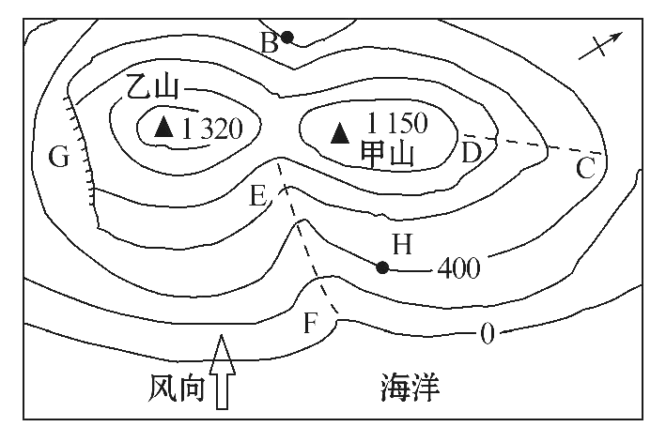
23.分析图中信息,判断正确的是（ ）
A.甲、乙两山相对高度为2470米 B.CD处是山谷,EF处是山脊
C.H在西南坡上，阳光充足 D.H地比B地降水多
24.B点此时的温度为18℃,如果只考虑高度因素,那么甲山峰与乙山峰的温度分别为
ziyuanku.comA.13.5℃,12.5℃ B.22.5℃,13.5℃ C.22.5℃,14.5℃ D.13.5℃,14.5℃
该图为“某地区等高线地形图”。读图，完成25～28题。
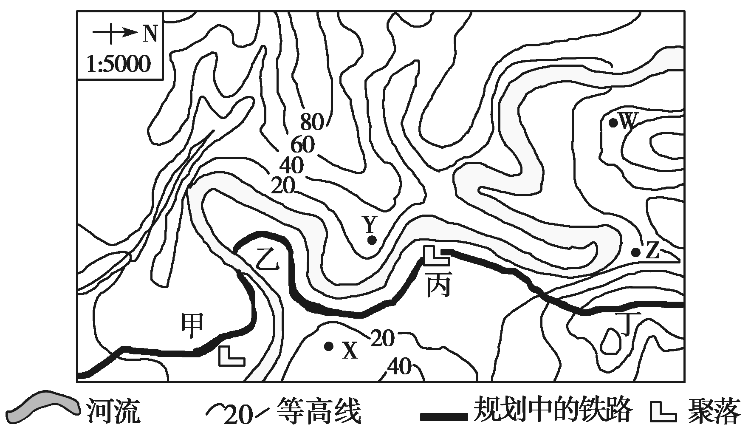
25.该地区拟建一条铁路，有人设计了一选线方案(如图)。方案沿线甲、乙、丙、丁四处中明显不合理的有（ ）
A.1处 B.2处 C.3处 D.4处
26.图中路基最可能被侵蚀、冲毁的路段是( )
A.甲 B.乙 C.丙 D.丁
27.若要安排露营活动地点，就地形、水文特征判断，最不适宜的地点是
A.W B.X C.Y D.Z
28.下列四地中,最容易受到泥石流影响的是( )
A.W B.X C.Y D.Z
下图为“我国东北某区域等高线图”(单位：米)。读图，完成29～30题。
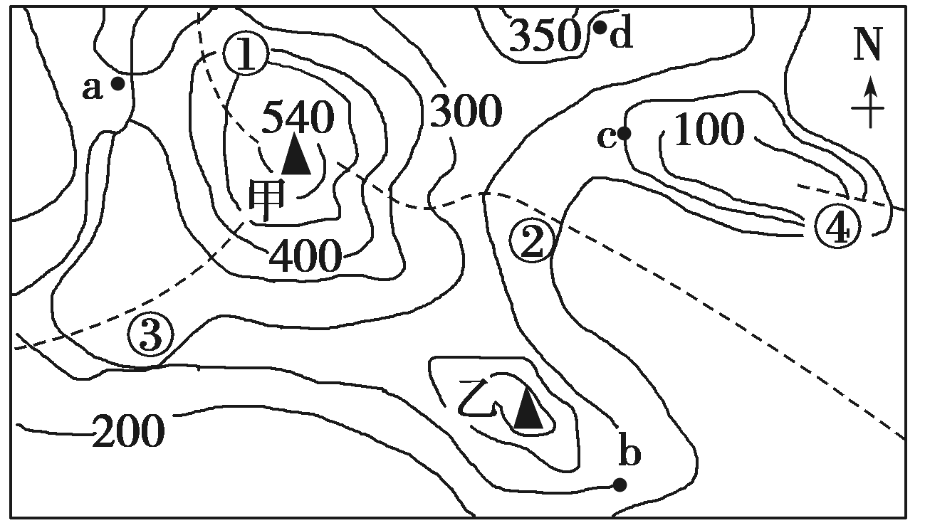
29.在图示范围最高点能够目测到的点是（ ）
A.a B.b C.c D.d
30.图中①②③④四条虚线处可能有河流发育的是（ ）
A.①② B.③④ C.①③ D.②④
二、综合题（本题共4道题，共40分）
31.读下列材料,回答问题。（14分）
材料一:5月5日,阳光灿烂,东南风3～4级。小明和小畅相约到“媚尼风景区”旅游。
材料二:下图为“媚尼风景区”略图。
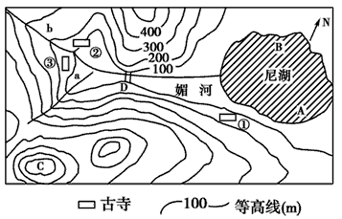
(1)小明和小畅相约在尼湖之南的古寺会合,这座古寺是 (填数码)。（1分）
(2)乘船游览尼湖,从A到B快还是从B到A快(均直线航行)?理由是什么? （2分）

(3)小明和小畅想要享受“漂流探险”的乐趣,你能根据所学的地理知识向他们介绍一下在支流a和媚河上游b“漂流”可能有的特点吗? （4分）

(4)C处的地形是 ，该处的海拔高度为 。为了充分利用水源，该地区计划在D处建设水坝，由于担心水坝建成后水位的上升淹没土地和建筑物,图中三座古寺中有一座正在筹备搬迁,你觉得可能被水淹的古寺是 。(填数码)（3分）
(5)此时小明和小畅在古寺②,想去登山顶C,想知道两地的温差,请帮忙计算一下:
。（2分）
(6)尼湖风光、媚河漂流探险、古寺探幽、山顶观日出等媚尼风景区开发的旅游项目中,有可能效果不佳的是 ,理由是 （2分）
32.阅读材料,回答下列问题。（10分）
材料一:浙江省某乡镇示意图。
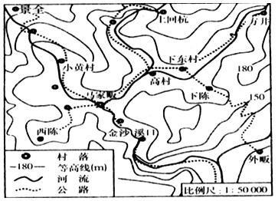

材料二:该乡是远近闻名的柑橘之乡。该乡的橘树主要种植在海拔180米以下的地区。这里的村民发现,每年冬季海拔低于150米的地区橘园冻害比较严重,高于这一海拔的则损失较少。
- 判断最有可能成为该乡镇中心地的村落名称,并简要说明判断的理由。（3分）

(2)分析该乡镇建筑用泥沙采挖场集中分布在马家畈及高村附近河道的主要自然原因。（3分）

(3)结合材料二,分析造成该地橘园冻害分布差异的原因。（2分）

(4)在下图所给的方框内画出沿下东村—下陈—外畈公路线的地形剖面图。（2分）
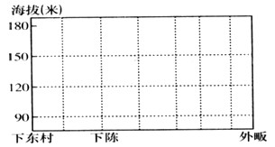

33.阅读材料,回答下列问题。（6分）
材料一:我国南方某地等高线地形图。
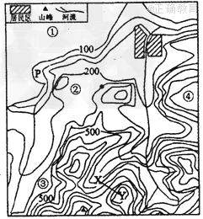
材料二:高尔夫球场一般设在丘陵地带的开阔缓坡地上,占地65～75公顷,球场大面积草坪养护需要大量的水,球场应选择环境优雅、气候宜人的区域,如湖边、林间、风景地、山坡地等。保养草场草皮,需用大量的化肥、化学除草剂和杀虫剂。
(1)图中①②③④中适合建设高尔夫球场的地方是________。（1分）
(2)简述高尔夫球场可能带来的环境问题。（3分）

(3)下图为X—Y处的地质剖面图,1、2、3、4、5岩层的年龄由老到新,说明Y山地形成的原因。（2分）
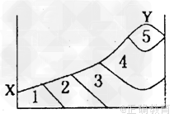

34.我国东南沿海某城市及其周边地区的等高线图(单位：m)（10分）
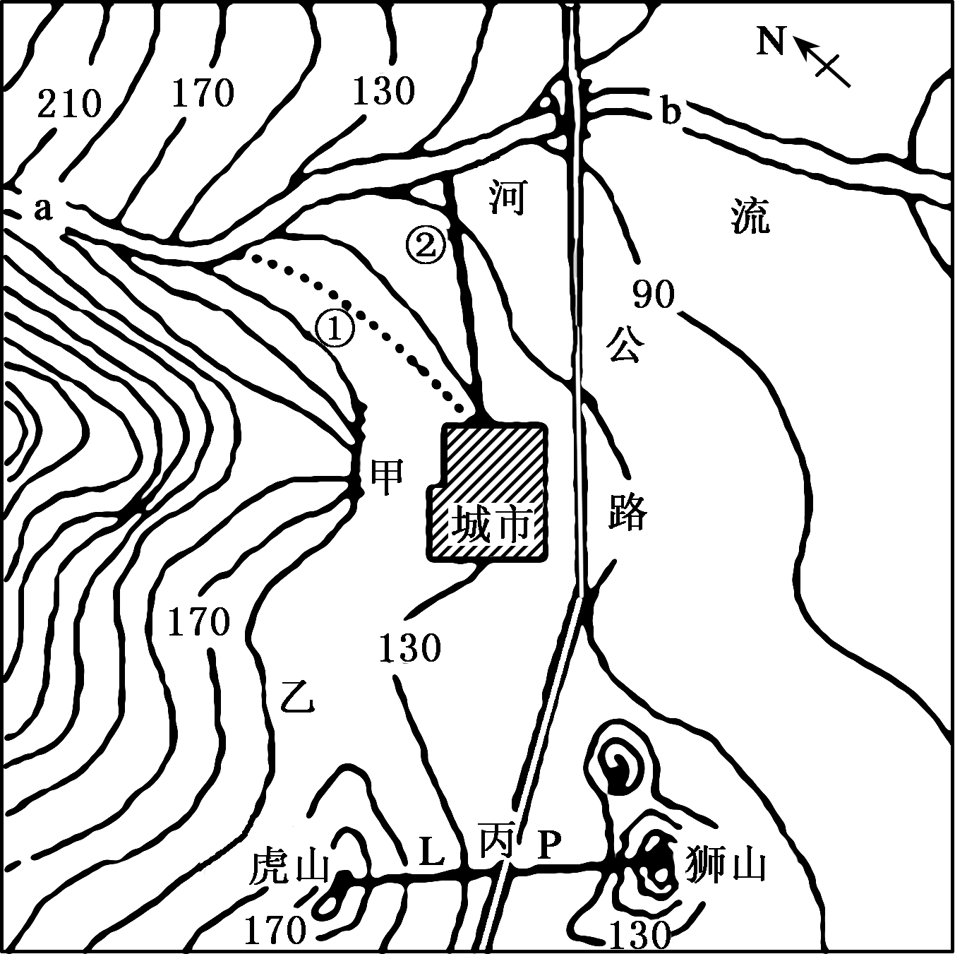
(1)图中河流干流的流向大体是_______；a、b两河段，水流较平缓的是____河段。（2分）
(2)图中城市欲在甲、乙两处选择一处发展攀岩旅游项目，应选择________处。请说出原因。（2分）
(3)为解决城市用水紧张问题，图中①②两条引水线路，哪一条设计更合理，为什么？（3分）
(4)某中学两组同学进行登山比赛，分别沿L、P线路攀登虎山和狮山，有人建议将出发点设在丙点，你认为是否合理？并简述理由。（3分）

2016-2017学年度第一学期高二期中考试
地理参考答案与评分标准
一、单项选择题（本题共30小题，每小题2分，共60分。在下列各小题的四个选项中，只有一个是最符合题目要求的）
题号 | 1 | 2 | 3 | 4 | 5 | 6 | 7 | 8 | 9 | 10 | 11 | 12 | 13 | 14 | 15
答案 | B | C | B | A | C | B | D | B | D | C | D | B | B | D | D
题号 | 16 | 17 | 18 | 19 | 20 | 21 | 22 | 23 | 24 | 25 | 26 | 27 | 28 | 29 | 30
答案 | C | A | C | D | B | C | D | D | A | B | B | D | D | C | D
二、综合题（本题共4小题，共40分）
31.（14分）
（1）① （1分）
（2）从A到B快。该日吹东南风,从A到B是顺风航行。（2分）
（3）支流a流经地区等高线密集,说明河流的落差大,水流急,漂流时速度快,更加惊险刺激。媚河上游b流经地区等高线较稀疏,说明河流的落差较小,水流较平缓,漂流时速度较慢。（4分）
（4）山顶 900米～1000米 ② （3分）
（5）4.8℃～5.4℃ （2分）
（6）山顶观日出 该地区的山顶最高不足1000米,难以观赏到好的日出效果（其他解释合理也可） （2分）
32. （10分）
（1）马家畈（1分） 位于区域的中心位置；地形平坦；交通便利。（2分）
（2）两河交汇；地形平坦开阔；流速平缓,泥沙容易淤积。（3分）
（3）冬季冷空气来临时,气流下沉；加上该地区多为丘陵谷地,冷空气容易在符地积聚,气温较低,受冻时问长,冻害严重。（2分）
（4）如下图。画出坐标、起始点、河流位置、最高点。（2分）

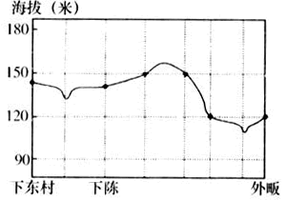

33. （6分）
（1）B （1分）
（2）建设中森林等植被遭到破坏；大量使用化肥、农药污染地表水及地下水；草坪养护需水量大,水资源浪费严重。（3分）
（3）Y地为向斜,向斜槽部受挤压力,岩层坚硬,不易被侵蚀反而成为山地。（2分）
34. （10分）
（1）由西北流向东南 b （2分）
（2）甲 甲处为陡崖 （2分）
（3）①合理（1分）。 ①线基本上沿等高线方向修建，工程量较小；取水处比城市海拔高，可自流引水。（2分）
（4）合理（1分）。理由：两条线路的水平距离和相对高度接近。（或不合理。理由：P线路后半程狮山的等高线密集，坡度较陡，攀登难度较大；L线路全线坡度较小，攀登难度较小）（2分）

